**1.** Soru: “Fibonacci Serisi” elemanları (sayıları) aşağıdaki gibidir.

1, 1, 2, 3, 5, 8, 13, 21, 34,…. Buna göre klavyeden girilen terim sayısına (N) göre Fibonacci Serisi’nin ilk N terimini bulup ekrana yazan program nedir?

Cevap 1:

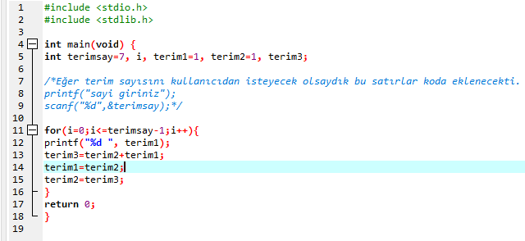

**3. Soru: Kullanıcıdan 3 tam sayı girmesini isteyiniz ve girilen tam sayılardan büyük olanı ekranda yazdırınız.**

Cevap 3

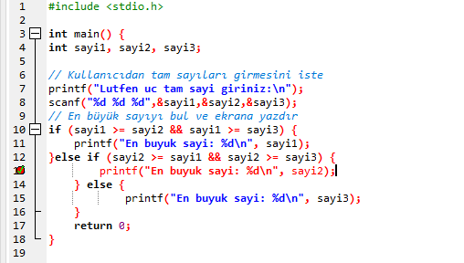

**2. Soru: Kullanıcının seçimine göre haftanın gününü ekrana yazdıran programı switch ifadesini kullanarak yapınız.**

**Cevap 2**

